v2x通信性能测试需求分析文档

需求综述
时延为一个报文或分组从一个网络的一端传送到另一个端所需要的时间。时延包括发送时延、传播时延、处理时延、排队时延，该测试中主要考虑发送时延与传播时延。在测试中使用测试仪器发出测试包到收到数据包的时间间隔。时延与数据包长相关，通常在路由器端口吞吐量范围内测试，超过吞吐量测试该指标没有意义。

抖动是数字信号的各个有效瞬时对其当时的理想位置的短期性偏离，抖动是不希望有的数字信号的相位调制。由于信号再生点把差错引入到数字比特流中以及在含有缓冲存储器的数字设备中的数字溢出或取空，可以把滑动引入到数字信号中，因此抖动可以降低数字电路的传输性能。

丢包率是指测试中所丢失数据包数量占所发送数据组的比率。计算方法是:“[(输入报文-输出报文)/输入报文]*100%”。丢包率与数据包长度以及包发送频率相关。应用程序的每个包的id为连续的，通过统计收发包id的差值可以得到通信过程中丢包的数量，从而得到丢包率。

页面模块
将数据库中储存的通信性能的数据上传到后台可以得到数据的展示页面，页面分为数据表格和通信性能曲线，以体现一段时间内整个通信过程各种参数的实时变化。
利用异步JavaScript，创建交互式页面应用，创建动态页面。通过后台与服务器进行少量的数据交换实现网页异步更新。可以系统应用测试的系统性能。

软件模块
网络部分：服务器应用程序对特定端口创建出ServerSocket，让服务器监听对应端口的客户端请求；客户端得知网络地址和端口号后对服务器应用程序建立Socket连接；服务器创建出与客户端通信的新Socket。
计算部分：要计算得到的数据包括最大时延、最小时延和平均时延。应用测试比较设备提供的时间戳与后台的系统时间得到时延，将整个通信过程的时延数据统计处理得到最大、最小与平均时延。
要计算得到的数据包括正向抖动和负向抖动。时延的最大值与平均值的差值为正向抖动；时延平均值与最小值的差值为负向抖动。
通信性能测试需要计算OBU与OBU之间、OBU与RSU之间、RSU与OBU之间、OBU与数据中心之间、RSU与数据中心之间的通信性能参数。得到的计算结果首先按照约定序列化的方式序列化，再以报文形式发送给服务器。

数据库模块
采用mysql关系型数据库管理系统储存后台数据，它非常适用于WEB应用，速度快、较灵活，通信性能测试需要储存的数据量较小也符合mysql轻量级的特性。
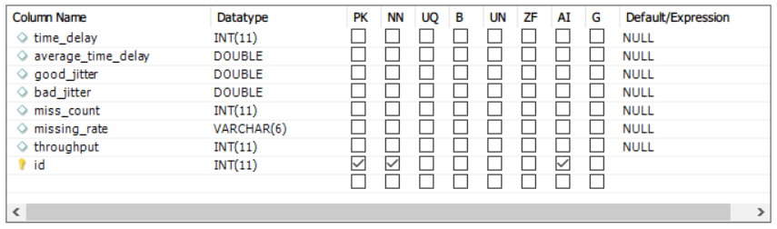
数据表的设计如上图所示，id作为主键作为性能曲线的横轴时间参数；time_delay为时延；average_time_delay为平均时延；good_jitter为正向抖动；bad_jitter为负向抖动；miss_count为丢包数量；missing_rate为丢包率；throughput为一个通信过程中的吞吐量。

